**«Реальный путь создания счастливой семьи».**

**Тема нашей сегодняшней встречи «Реальный путь создания счастливой семьи». И наш разговор не рецепты, не инструкции, это разговор о принципах воспитания в которых закодировано вечная мудрость сотен поколений.**

**Педагогический коллектив нашей школы сегодня ищет любые возможности и средства для того, чтобы помощь семье, оказать психологическую помощь, научить воспитывать ребенка. Формы работы с родителями могут быть разными, но родительское собрание на протяжении многих лет остается одной из распространенных форм взаимодействия семьи и школы.**

**Актуальность моей темы заключается в том, что она присуще не только нам педагогам, но и всем кто присутствует в этом зале.**

**Так, что же является первостепенной причиной выбранной темой: пропуски уроков, опоздания, отсутствие нужных предметов для учебного процесса, постоянное раздраженность – эти все беды исходят из родительского дома. Поэтому мне в первую очередь необходимо родительской помощи. И я решила только с родителями, вместе с родителями смогу преодолеть данную причину.**

**Для того, чтобы воспитать ребенка я должна и привлечь чем – то и родителя, откуда и идут все беды. Поэтому, я все свои родительские собрания веду в форме просвещения, а не констатирую беды слабых учащихся. На общих классных родительских собраниях я всем учащимся даю положительную оценку. Только в индивидуальной форме работы я констатирую недостатки учащихся. Таким образомя привлекаю родителей.**

**Я стараюсь сделать школу островком радости и научить ребенка найти себя в этом сложном мире.**

**В своих воспитательных планах я указываю срок проведения родительского собрания, в какой форме я его проведу. Обычно родительские собрания я провожу в форме «Круглого стола». За один – два дня я отсылаю родителям пригласительные, где указано время, число, месяц и фамилии обоих родителей. Приглашения у меня бывают разного образца: типографского вида, сделанные руками самих учащихся. Кого не обрадовать успехами внучат, если не бабушек, ни дедушек. Для них я отсылаю благодарственные письма. Такой подход к системе работы помогает уважение к профессиональной деятельности педагога и большой стимул для ребенка и признанием заслуг самих родителей в воспитании детей.**

**Самых активных родителей я назначила членами родительского комитета класса, таких как: Элтаев Сайд – Хусейн, Бескаева Малика, ХусихановаПетимат, ШерваниеваМалкан. ЭлтаевСайд-Хусейн не только член родительского комитета класса, но и школы. Также я их знакомлю с повестками собрания.**

**Как к урокамтак и к родительскому собранию я готовлюсь тщательно. Начинаю свое родительское собрание с какой-то притчи, с какого-то эмоционального случая, чтобы придя домой они обняли бы своих домочадцев.**

**Далее продолжаю просвещаю родителей. Стараясь убеждать что жизнью и наукой доказано, что все беды у детей, а потом у взрослых объясняются ошибками семейного воспитания, главное из которых – отсутствие любви и неумение хвалить и поддерживать своих детей. На каждом родительском собрании я вывешиваю слова выдающихся педагогов. На последнем родительском собрании были вывешены слова «Там где нет мудрости родительского воспитания, любви матери и отца к детям уродует их».**

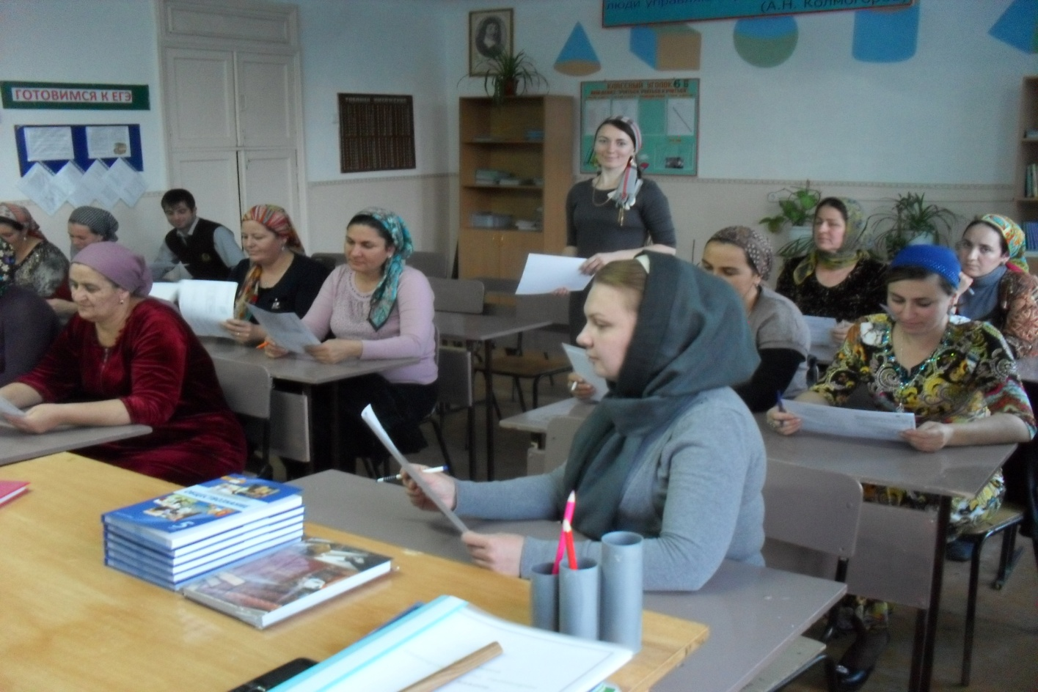

**На классных родительских собраниях я даю возможность родителям проявить инициативу. На последнем классном часе было проведено анкетирование родителей, с целью взаимодействия родителей с учителями – предметниками.**

**Очень частой причиной детской агрессии является семейная ситуация. Постоянные ссоры родителей, физическое насилие по отношении друг к другу, грубость ежедневного общения, унижение, сарказм и ирония, желание постоянно видеть друг в друге плохое подчеркивать это – ежедневная школа агрессии, в которой ребенок получает уроки мастерства. Если родители постоянно демонстрируют плохие качества своего ребенка,**

**особенно перед чужими людьми, то ему уже терять нечего, порог стыдливости и ответственности преодолен и можно продолжать делать плохие дела.**

**Агрессивность в раннем детском возрасте приводит к повалу. Какие же правила помогут избежать развитие агрессивности у ребенка? Памятка такого содержания я зачитаю, а кто хочет их переписывает.**

**Такие как:**

* **наладить взаимоотношения со своим ребенком, чтобы он чувствовал себя с вами спокойно и уверенно:**
* **слушайте своего ребенка;**
* **проводите вместе с ним как можно больше времени;**
* **делитесь с ребенком своим опытом: рассказывайте ему о своем детстве, о трудностях, радостях, ошибках и переживаниях;**
* **если в семье несколько детей постарайтесь уделять свое внимание каждому из них в отдельности, а не всем одновременно.**
* **следите за собой, когда вы находитесь под воздействием стресса, раздражены:**
* **не прикасайтесь к ребенку;**
* **лучше уйдите в другую комнату;**
* **отложите совместные дела с ребенком, а то могут быть срывы;**
* **избегать резких движений, двигаться медленно;**
* **дышите медленно и глубже, сбавьте громкость, не хлопайте дверью.**
* **если вы расстроены, то дети должны знать о вашем состоянии. Прямо говорите детям о своих чувствах:**
* **я очень устала на работе. Был очень трудный день. Сейчас я чуть-чуть отдохну, попью чаю, а потом мы с тобой поговорим;**
* **я очень расстроена, у меня ужасное настроение. Хочу побыть одна;**
* **извини, я сейчас очень раздражена. Ты абсолютно ни в чем не виноват. Я сейчас приведу себя в порядок и приду к тебе.**

**У нас такая хорошая традиция, после каждого родительского собрания мы проводим чаепитие, да и мне самой нравится эта заключительная часть. Вот здесь за кружкой чая я индивидуально констатирую успехи, удачи, качества знаний, возможности. Таким образом я провожу групповую форму работы с родителями.**

**К индивидуальной форме работы я отношу: *индивидуальные консультации, беседы, посещение на дому, профилактическая работа по правонарушениям.* Согласно плану я посещаю родителей, для этого специально заведена тетрадь.**

**Заранее я предупреждаю о визите, указываю день и цель посещения. В начале я говорю на отвлеченные темы, расспрашиваю о здоровье, о традициях, обычаях, совместном времяпровождении и лишь потом обсуждаю причину прихода в семью. В спокойной обстановке без посторонней помощи, вместе с родителями мы обсуждаем**

**возникшую проблему. Посетив ученика на дому я стараюсь остановить хорошее впечатление.**

**Связь с родителями я держу через дневник. Там в графе «для заметок» я пишу замечания, тут же родители принимают меры. У меня в классе два переростка, с ним я веду профилактическую работу по правонарушению. Они у меня всегда под наблюдением, даже во внеурочное время. Связь с их родителями я держу через телефон.**

**Родители моих учащихся мои друзья, они помогают мне во всех делах: по ремонту школы, по уборке кабинета закрепленной территории, на субботниках, на классных часах, в походах, на ярмарках. Конечно, это часть работы которую я провожу с родителями.**

**Каковы же результаты моей работы?**

1. **У меня в классе нет неуспевающих.**
2. **Мне удалось сделать из них сплоченный дружный коллектив.**
3. **Заложить в них активные гражданские позиции.**
4. **У меня в классе благоприятный морально – психологический климат, взаимоотношения строятся на уважении друг другу.**

**Советы родителям**

**Мы не хозяева жизни своих детей. Мы не можем знать их судьбы, мы не знаем до конца, что хорошо, что плохо для их будущего. Поэтому будем осторожнее во всех решениях, которые могут повлиять на путь ребенка.**

**Если дети, которых не возмешь ни наказанием, ни добром, но великодушное отношение в конце концов спасет их.**

**Помните, что, повышая голос или поднимая руку на ребенка, вы каждый раз сокращаете возможность взаимопонимания в будущем, в ближайшем и отдаленном.**

**Эти слова относятся каждому из нас, потому что, вокруг нас, рядом с нами дети, наши, чужие и последних мы считаем таковыми.**